Эдьютейнмент как способ повышения мотивации учащихся на уроках английского языка
Автор: Смирнова Светлана Валентиновна, учитель английского языка
МОБУ «Медведевская средняя общеобразовательная школа №2»

Аннотация: данная статья посвящена проблемам школьной мотивации учащихся и поиску путей ее повышения. Одним из путей автор видит применение приемов образовательной технологии «Эдьютейнмент», что означает «Обучение с развлечением». Данная технология и ее использование раскрыты на конкурсном испытании «Мастер-класс» в рамках республиканского конкурса «Педагогический дебют -2022» в номинации «педагог-наставник».

В настоящее время одной из основных проблем современной школы является нежелание детей учиться, мотивация школьников постоянно снижается. Данная проблема актуальна не только в учебно-воспитательном процессе в школе, но и в целом в педагогике и психологии.
Таким образом, перед современной школой стоят актуальные вопросы: Как заинтересовать ребенка учебой? Что нужно сделать, чтобы обучение приносило удовольствие? Ведь «ученик, который учится без желания – это птица без крыльев» (Саади). В связи с этим учитель порой становится и артистом, и фокусником, чтобы создать у своих учеников интерес к изучаемому предмету и удержать его.
Во время своих уроков я часто использую помощника или «помогатора», как называют его сами учащиеся. Это игрушка - мистер Ок. Я беру его, время от времени, на уроки для того чтобы заинтересовать детей и замотивировать их на изучение английского языка. Мистер Ок – это пример использования на уроках технологии интерактивного обучения, которая получила название «Эдьютейнмент».
Эдьютейнмент (Edutainment)– это современная образовательная технология, которая основывается на современных психологических приёмах, информационных и коммуникационных технологиях, визуальном материале, игровом формате, с целью поддержать эмоциональную связь с учащимися, привлечь и удержать их внимание длительное время. Она соединяет в себе обучение (англ. education) и развлечение (англ. entertainment). В английском языке entertainment означает не только удовольствие, но ещё и интерес, удерживание внимания.
В широком смысле эдьютейнмент – это любое знание, которое завернуто в «яркую обертку», а оттого – и в этом вопросе единодушны и психологи, и педагоги– усваивается лучше, легче, быстрее.

На мастер-классе по наполнению корзины, которую я принесла с собой, коллеги догадались, что говорить мы будем о фруктах, там более приближался новогодний праздник, на котором неотъемлемой частью меню обязательно являются фрукты.
Затем участникам фокус-групп (2 группы) было предложено освоить некоторые знания по английскому языку. Каждая из групп получила задания (приложение).
В то время, пока участники фокус-групп работали над заданиями, мною перед слушателями были рассмотрены факты о начале использования обучения с развлечением и его роли в современном образовании.

За рубежом термином «Эдьтейнмент», как правило, называют теле- и радиопередачи, образовательные фильмы, компьютерные программы и сервисы с развлекательными элементами. Впервые слово edutainment использовал Уолт Дисней в 1954 году, чтобы описать серию документальных фильмов о природе True-Life Adventures. Британский зоолог Роберт Хейман в 1974 году назвал этим термином передачи National Geographic. Тогда обучение с помощью видео было далеко не так широко распространено, как сейчас. Это казалось чем-то очень необычным: «Вау, мы смотрим телевизор на уроке!». Сейчас это уже норма.
В 2009 году стартовал проект «Теории и Практики», который достаточно быстро и успешно стал своеобразным пионером русского эдьютейнмента. Почему этот проект важен? Данный ресурс – это оригинальный, осмысленный и качественный продукт, сформированный по принципу «роста снизу», то есть основанный на спросе на эдьютейнмент в России.
Телепередача «Улица Сезам» - является классический примером эдьютейнмента. В этой передаче мультипликационные герои учили маленьких зрителей читать и считать, называть цвета и многое другое. В России примером эффективного использования эдьютейнмента являются такие обучающие мультфильмы как «Фиксики», «Пин-код», программа «Галилео», программа «Жить здорово». Учителя нашей школы активно используют данные мультфильмы на своих уроках по разным предметам.
Современный яркий офлайн-пример — образовательно-развлекательный центр «Кидзания». В России в Казани это «Кидспейс». Мне довелось там побывать со своим классом. Дети пробуют себя в различных профессиях и параллельно с этим развивают профессиональные навыки. Всё очень реалистично: ребёнок надевает костюм, например, врача или пожарного, рядом с ним настоящий эксперт из этой сферы, вокруг соответствующий антураж.

А какие методы обучения практикует эдьютейнмент? Преимущественно —интерактивные методы обучения, где участник является субъектом образовательного процесса. То есть он самостоятельно добывает знание, переживая какой-то опыт, а задача учителя - поддерживать, направлять и корректировать.
Это может быть ролевая игра, проектное обучение, разбор кейсов, просмотр и обсуждение видео, дебаты и дискуссии, мозговой штурм, различные практические задания. Кроме того, часто используются арт-техники, проведение экспериментов. Так например, на своих уроках английского языка активно применяю ролевые игры. Во время урока по теме «Еда и фрукты» после повторения материала и отработки его по средствам упражнений в разных видах речевой деятельности, мы с ребятами, это уже в качестве развлечения, после обучения, приготовили самый настоящий фруктовый салат.

На открытом уроке в рамках декады иностранных языков в школе по теме «Мода и погода», после выполненных упражнений, мы с ребятами устроили самый настоящий парад кепок, дефиле под музыку. Ребята были рады такой активности на уроке и запомнили урок.
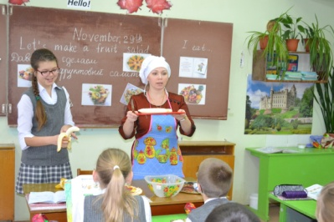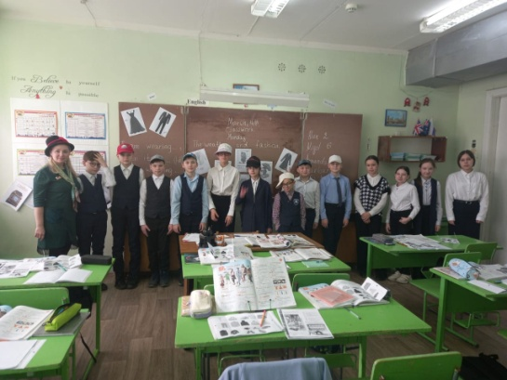

Также на уроках ребята вживаются в роли во время парной работы над составлением диалогов, путешествуют по странам. Прекрасным примером использования технологии «Эдтютейнмент» является образовательная платформа «Учи.ру», которая предлагает учащимся в развлекательной, но в то же время занимательной форме различные марафоны, олимпиады, которые отлично повышают внутреннюю мотивацию школьников. Мой ученики являются активными пользователи данного ресурса.

Так чего всё-таки в эдьютейнменте больше — обучения или развлечения? Это скорее обучение с элементами развлечения или наоборот? Как правило, первично именно обучение, так как эдьютейнмент, однозначно, несет образовательную пользу. Развлечение здесь выступает в качестве способа заинтересовать участников темой, погрузить в образовательный процесс. Эдьютейнмент очень помогает вовлечь в обучение. Например, в случае с маленькими детьми это особенно актуально — им сложно удерживать внимание на занятии и быстро становится скучно, если нужно что-то повторять или задача кажется трудной. Развлекательные и игровые элементы размещают, как правило, волнами: в начале обучения есть сильный игровой компонент, потом он чуть ослабевает, затем снова появляется — и так до тех пор, пока не будет достигнута итоговая образовательная цель.

Эдьютейнмент подходит как для ознакомления с темой урока, так и для глубокого изучения. Английский язык - подходящий предмет для использования данной технологии на уроке, элементы которой я использую на разных этапах урока, поскольку это трудный предмет, и изучать его тоже нелегко, ребятам необходимо иногда отвлекаться от постоянного «зазубривания» грамматики и лексики, а самым подходящим является элемент развлечения на уроке. Это позволяет снять психологическую нагрузку и продолжить изучать тему наравне с другими учениками.

Далее участники фокус-групп демонстрировали результат своей работы.
В заключении мастер-класса мною было озвучено, что современные школьники живут в ускоренном ритме жизни, что также влияет на их обучение. В связи с этим применение активных и интерактивных технологий является оправданным на уроках в разных предметных областях, мотивируя детей на усвоение изучаемого материала в увлекательной форме. Поэтому учителям необходимо осваивать и применять на своих уроках инновационные интерактивные образовательные технологии, которые помогут повысить мотивацию и, следовательно, и качество знаний обучающихся.
Рефлексия мастер-класса была проведена с помощью «помогатора» - Мистера Ок и с использованием интерактивного приема «Попс-формула» (приложение). В преддверии Нового года Мистер Ок принес мандаринку (проговарить ее по-английски), и стал ее передавать участникам мастер-класса, с целью услышать по предложенной Попс-формуле впечатление о мастер-классе.

Использованные источники:

1.Что такое Edutainment: как соединить обучение с развлечением. https://skillbox.ru/media/education/chto-takoe-edutainment-kak-soedinit-obuchenie-s-razvlecheniem/

2.Лопарева Т.Е. Эдьютейнмент как способ повышения мотивации учащихся. https://tatotka.wixsite.com/pedagog2016/single-post/2015/03/08/молекулярные-солнечные-элементы

3. Дъяконова О.О. Понятие «эдъютейнмент» в зарубежной и отечественной педагогике.//Сибирский педагогический журнал. № 6, 2012г.

4. Лучшая форма обучения школьников - эдъютейнмент. http://www.dobrenok.com/news/9957-luchshaya-forma-obucheniya-shkolnikov.html

5. Edutainment или как сделать процесс обучения увлекательным https://mgk-ist.minskedu.gov.by/педагогам/виртуальный-методический-кабинет/методический-альманах

Приложение.
Задания для фокус-группы №1.
Инструкция к заданиям. Последовательно выполняйте все задания, а в конце вас ждет секретное задание и сюрприз.
Задание 1.
Возьмите карточки с изображениями фруктов и овощей (перед вами изображения фруктов и овощей, на обороте написано название на английском языке).
Вспомните их названия на английском языке, если сложно, возьмите карточку – подсказку (рисунок, где названия фруктов и овощей написаны на русском языке и на английском языках).
Вы любите фрукты и овощи? Do you like fruits and vegetables?
Назовите, что вы любите, используя фразу “ I like ….” , например: « I like lemons».
Задание 2.
Разделите карточки на две группы: отдельно фрукты, отдельно овощи.
Выполните задание по картинке.
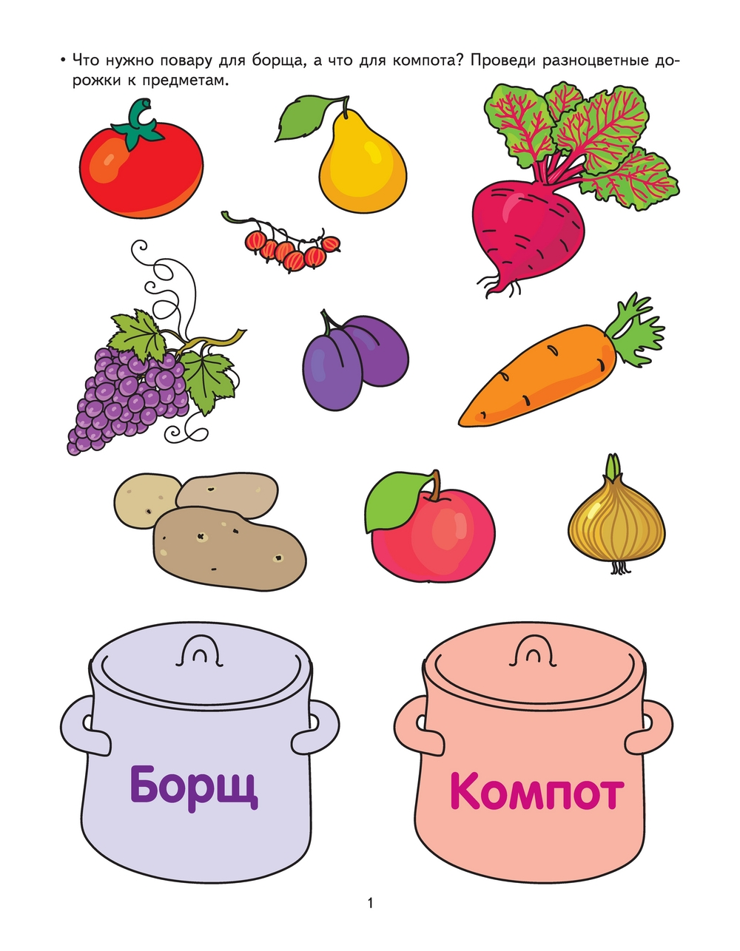
Борщ и компот любят многие. А вы любите салаты? Часто это овощные салаты или микс-салаты. Прочитайте рецепт и угадайте, о каком салате идет речь?
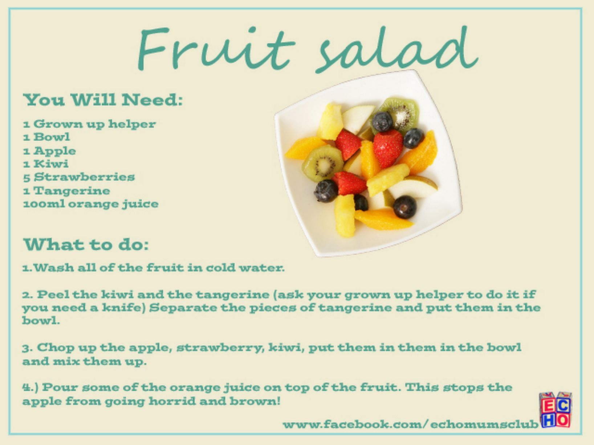
Прочитали? Догадались? Все верно, это фруктовый салат.
А вот и секретное задание: оно очень вкусное, никому не рассказывайте!!!!
Задание 3. Давайте приготовим фруктовый салат по рецепту.
Все что необходимо для приготовления фруктового салата есть в секретной коробке. (в коробке перчатки для приготовления салата, нож, доска, фрукты(чистые),йогурт пакеты для мусора, салфетки и тарелочка для салата, ложки).
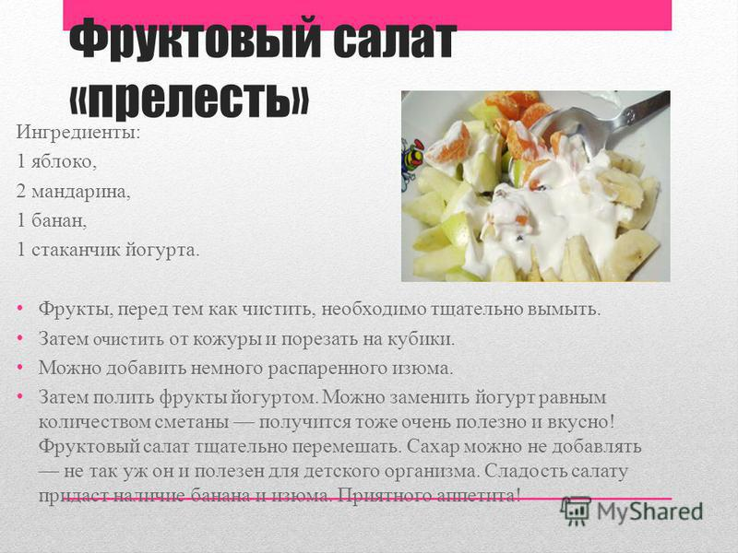
А вот вам и сюрприз, вы приготовили салат, а теперь угощайтесь!
Приятного аппетита!!!
Спасибо за работу.
Задания для фокус-группы№2
Инструкция к заданиям. Последовательно выполняйте все задания, а в конце вас ждет секретное задание и сюрприз.
Задание 1.
Откройте на ноутбуке видеофайл номер 1. Это тема «Фрукты и овощи». Постарайтесь вспомнить, как звучат названия фруктов и овощей на английском языке. Повторяйте за диктором.
Вспомните их названия на английском языке, если сложно, возьмите карточку – подсказку (рисунок, где названия фруктов и овощей написаны на русском языке и на английском языках). Скажите, какой фрукт, и какой овощ вы любите?
Например: I like apples. Я люблю яблоки. I like carrots. Я люблю морковь.
Задание 2. Викторина. Отвечайте на вопросы и выберите один правильный ответ. А ответы можно найти, прочитав небольшие тексты в Приложении.
1. Сколько весила самая большая тыква (pumpkin) на праздник Хэллоуин?
А. 655 кг 895 гр
Б. 400 кг
В. 712 кг 34 гр
2. Самый большой в мире апельсин (orange) вырос в саду Патрика Филдера из США. Его диаметр превысил 60 см, а весит это чудо природы ….? Сколько же он весит?
А. 560 грамм
Б. более 5 кг
В. 1 кг 325 гр.
3. Самую большую морковь (carrot) в мире вырастил фермер из Англии в 2017 году. Масса знатного овоща составляла целых 10 килограмм 180 грамм, а длина ………..сколько сантиметров была длина морковки?
А. 50 см
Б. 23 см
В. 65 см
4. Как вы думаете, сколько килограммов яблок (apples) было потрачено на изготовление самой большой Шарлотки в мире?
А. 12 кг
Б. 45 кг
В. 85 кг.
5. Сколько сортов мандаринов(tangerine/ mandarine) существует сегодня в мире?
А. 200
Б. 78
В. 450
6. Они бывают разные желтые, красные, иногда зеленые. Они растут в теплых странах. В них содержится много витаминов, даже больше чем в яблоках и они всегда поднимают настроение. Скажите, что это за фрукты?
А. Бананы
Б. Киви
В. Манго.

А теперь вы скажите, вы знаете интересные и полезные факты про наши чудесные фрукты и овощи? Может вы сам вырастили большие фрукты и овощи?
За хорошую работу вас ждет еще одно секретное задание для поднятия настроения.
Задание 3. Откройте видеофайл 2. Прослушайте песню. Затем нужно станцевать танец, повторяя движения за веселым бананом, и стараться подпевать песню на английском языке (пусть даже, если только одно слово «Banana»). Покажите нам и научите нас танцевать этот забавный танец банан. У вас есть пара минут на подготовку. Веселее!
Припев песни:
Banana na-na-na-na,
Banana, Banana,
Banana na-na-na-na,
Na – na Banana.
Banana na-na-na-na,
Hey!
Long and curved.
Banana na-na-na-na,
Hoy!
Shiny and smooth.
Banana na-na-na-na,
Hey,
Pretty yellow dress
Banana na-na-na-na,
Hoy
Sweet inside!

Сюрприз.
Спасибо за работу!

Приложение
Самую большую морковь в мире вырастил фермер из Англии в 2017 году. Масса знатного овоща составляла целых 10 килограмм 180 грамм, а длина – 50 сантиметров. Семья фермера попробовала своё чудное творение, на вкус она не отличалась от обычной, что совсем не удивляет.
Самый большой в мире апельсин вырос в саду Патрика Филдера из США. Его диаметр превысил 60 см, а весит это чудо природы более 5 кг.
Самая большая тыква, представленная на Хэллоуине весила 1446 фунтов это
655,895 кг.
В рамках конкурса “Продукт года-2010” в Минске приготовили огромный яблочный пирог. Вес великана — 60 килограммов, а площадь — шесть квадратных метров. Эта шарлотка претендует на звание самой большой в мире. Рекорд засвидетельствовал представитель Книги рекордов России, СНГ и стран Балтии “Диво” в Беларуси Александр Калинин.
На изготовление пирога было потрачено 25 килограммов муки, 85 килограммов яблок, 25 килограммов сахара и 350 яиц. Выпекали это кулинарное чудо большими пластами, а после соединяли. Все посетители имели честь попробовать самый большой яблочный пирог в мире.
Интересно, но факт, на сегодня существует около 450 сортов мандаринов. Полностью изучить все разнообразие мандаринов на отечественном и мировом рынке не удастся, так как некоторые виды включают в себя несколько разновидностей, те, в свою очередь, еще десяток сортов.

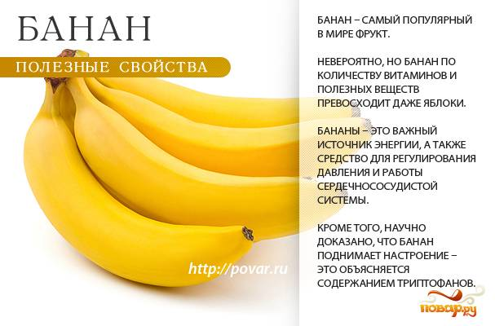
ПОПС-формула
ПОПС-формула — это инструмент индивидуального контроля качества усвоения знаний по всем гуманитарным дисциплинам, который направлен на рефлексию учащихся.
Приём был разработан Дэвидом Майккойд-Мэйсоном, специалистом в области юриспруденции из ЮАР. Один из проректоров Санкт-Петербургского Института права Аркадий Гутников предложил следующий перевод этого названия:
- П — позиция («Я считаю, что…»);
- О — объяснение («Потому что…» или «Так как…»);
- П — пример («Например…», «Я могу доказать это на примере…»);
- С — следствие/суждение («Таким образом…», «Подводя итог…», «Поэтому…», «Исходя из сказанного, я делаю вывод о том, что…»).

